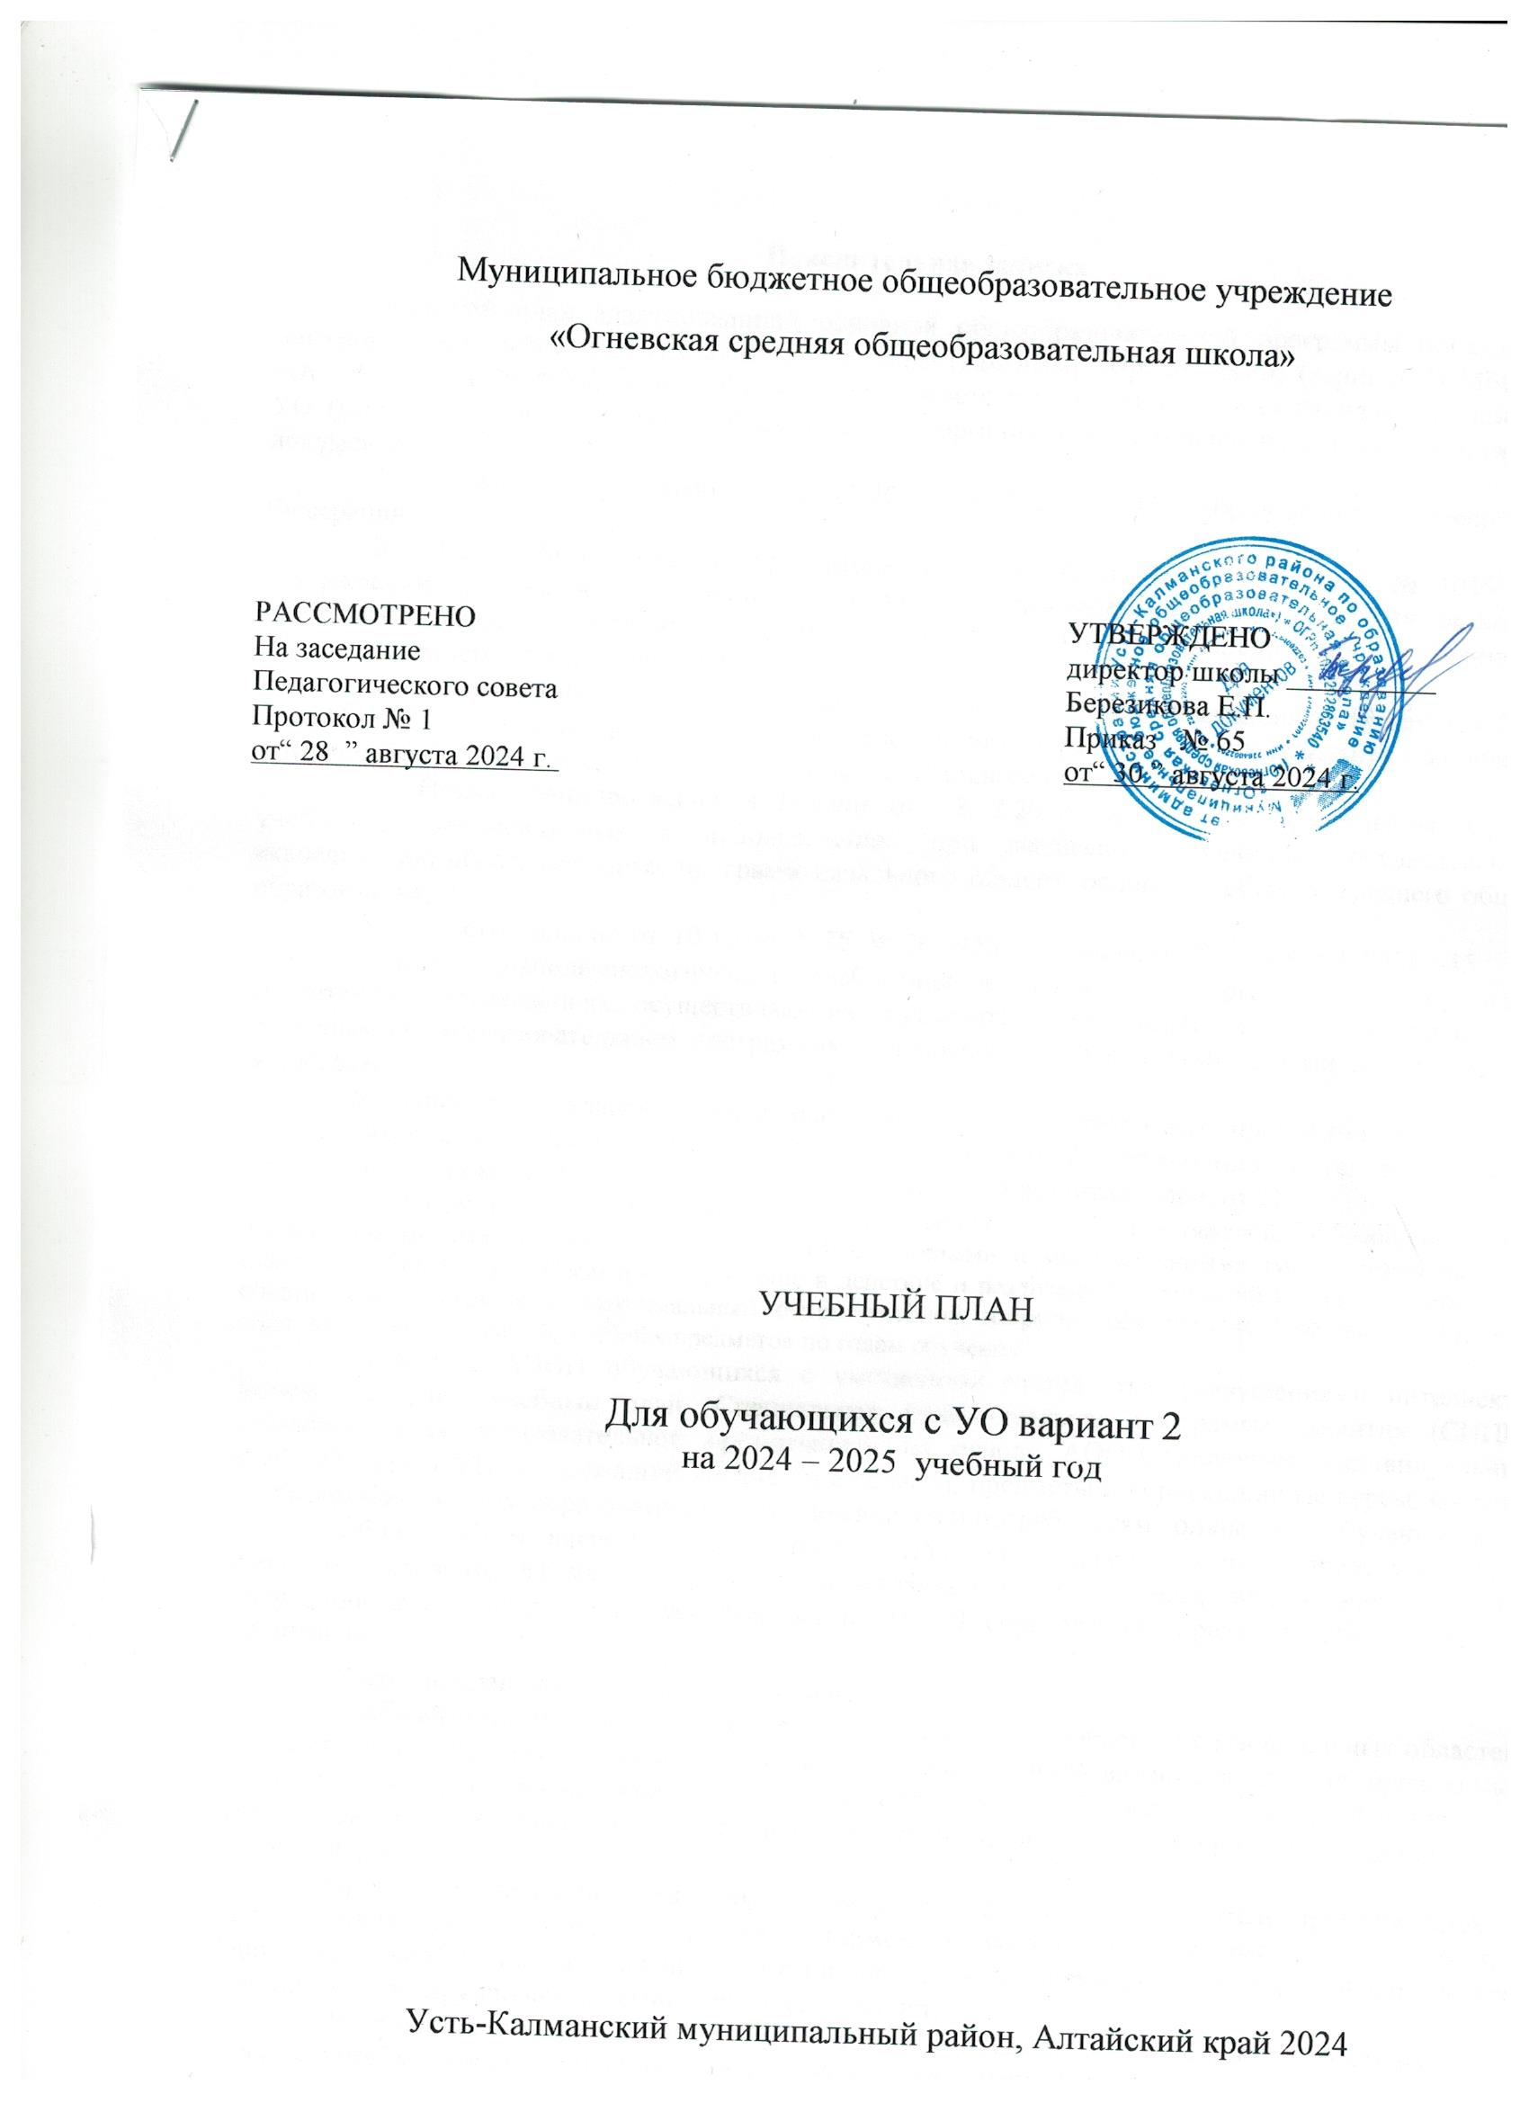
Пояснительная записка
Учебный план адаптированной основной общеобразовательной программы образования обучающихся с умственной отсталостью (интеллектуальными нарушениями) (вариант 2) МБОУ
«Огневская » на 2024/2025 учебный год (далее соответственно – АООП образования обучающихся с УО (вариант 2), Учебный план, Образовательная организация) составлен на основе нормативных документов:
- Федеральный закон от 29.12.2012 № 273-ФЗ «Об образовании в Российской Федерации»;
- Приказ Министерства образования и науки РФ от 30 августа 2013 № 1015 «Об утверждении Порядка организации и осуществления образовательной деятельности по основным общеобразовательным программам – образовательным программам начального общего, основного общего и среднего общего образования»;
- Приказ Министерства образования и науки Российской Федерации от 19 декабря 2014
№1599 «Об утверждении федерального государственного образовательного стандарта образования обучающихся с умственной отсталостью (интеллектуальными нарушениями)»;
- Приказ Минпросвещения России от 28.12.2018 № 345 «О федеральном перечне учебников, рекомендуемых к использованию при реализации имеющих государственную аккредитацию образовательных программ начального общего, основного общего, среднего общего образования»;
- Постановление от 10 июля 2015 № 26 «Об утверждении СанПиН 2.4.2.3286-15
«Санитарно-эпидемиологические требования к условиям и организации обучения и воспитания в организациях, осуществляющих образовательную деятельность по адаптированным основным общеобразовательным программам для обучающихся с ограниченными возможностями здоровья»;
- Примерная адаптированная основная общеобразовательная программа образования обучающихся с умеренной, тяжелой и глубокой умственной отсталостью (интеллектуальными нарушениями), тяжелыми и множественными нарушениями развития (вариант 2)
- Учебный план АООП (вариант 2) для обучающихся с умеренной, тяжелой, глубокой умственной отсталостью (интеллектуальными нарушениями), с тяжелыми и множественными нарушениями развития (далее – учебный план) обеспечивает введение в действие и реализацию требований Стандарта, определяет общий объем нагрузки и максимальный объем учебной нагрузки обучающихся, состав и структуру образовательных областей, учебных предметов по годам обучения.
Вариант 2 АООП обучающихся с умственной отсталостью (нарушениями интеллекта) включается один учебный план. Специальная индивидуальная программа развития (СИПР), разрабатываемая образовательной организацией на основе АООП, включает индивидуальный учебный план (ИУП), содержащий предметные области, предметы и коррекционные курсы, которые соответствуют особым образовательным возможностям и потребностям конкретного обучающегося.
Общий объём нагрузки, включенной в ИУП не превышает объем, предусмотренный учебным планом АООП. Формы организации образовательного процесса, чередование учебной и внеурочной деятельности в рамках реализации АООП образования определяет образовательная организация.
Учебный план реализуется на русском языке.
Учебный план включает в себя две части: 1 часть – включает 6 образовательных областей, представленных десятью учебными предметами; коррекционно-развивающие занятия, проводимые специалистами учителем-логопедом, учителем-дефектологом; 2 часть – часть, формируемая участниками образовательного процесса, включает коррекционные курсы, проводимые различными специалистами.
Процесс обучения по предметам организуется в форме урока. Учитель проводит урок, а также индивидуальную работу с обучающимся в соответствии с расписанием уроков. Продолжительность индивидуальных занятий не должна превышать 25 мин., фронтальных, групповых и подгрупповых занятий – не более 40 минут.
Равномерное распределение учебных часов по предметам для разных возрастных групп связана с необходимостью поэтапного повторения и закрепления формируемых учебных действий,
отражает потребность в них «среднего» ученика. С учетом расширения знаний и формирующегося опыта к старшему школьному возрасту часы на ряд предметов практического содержания увеличиваются.
Коррекционные курсы реализуются, как правило, в форме индивидуальных занятий. Выбор дисциплин коррекционно-развивающей направленности для индивидуальных и групповых занятий, их количественное соотношение может осуществляться образовательной организацией самостоятельно, исходя из особенностей развития обучающихся с умственной отсталостью и на основании рекомендаций психолого-медико-педагогической комиссии/консилиума и индивидуальной программы реабилитации инвалида. Продолжительность коррекционного занятия варьируется с учетом психофизического состояния ребенка до 25 минут.
Время, отведённое на внеурочную деятельность (внеклассную воспитательную работу), не учитывается при определении максимально допустимой недельной нагрузки обучающихся, но учитывается при определении объёмов финансирования, направляемых на реализацию АООП.
Срок освоения АООП (вариант 2) обучающимися с умственной отсталостью составляет 13 лет.
Продолжительность учебной недели в течение всех лет обучения – 5 дней. Обучение проходит на дому.
Продолжительность учебного года составляет 34 недели. Продолжительность каникул в течение учебного года составляет не менее 30 календарных дней, летом – не менее 8 недель.
Часть, формируемая участниками образовательных отношений
В целях обеспечения индивидуальных потребностей обучающихся часть Учебного плана, формируемая участниками образовательных отношений, предусматривает введение учебных курсов, обеспечивающих удовлетворение особых образовательных потребностей обучающихся с умственной отсталостью (интеллектуальными нарушениями) и необходимую коррекцию недостатков в психическом и (или) физическом развитии. В соответствии с требованиями п. 8.3. СанПиН 2.4.2.3286-15, утвержденных постановлением Главного государственного санитарного врача Российской Федерации от 10 июля 2015 г. № 26, внеурочная деятельность формируется из часов, необходимых для обеспечения индивидуальных потребностей обучающихся с ОВЗ, и в сумме составляет 10 часов в неделю на каждый класс, из которых 8 часов предусматривается на реализацию обязательных занятий коррекционной направленности, остальные - на развивающую область с учетом возрастных особенностей учащихся и их физиологических потребностей.
Коррекционные курсы
Обязательным элементом структуры Учебного плана является часть «Коррекционные курсы». Выбор коррекционных курсов и их количественное соотношение самостоятельно определяется Образовательной организацией, исходя из особых образовательных потребностей обучающихся с умственной отсталостью (интеллектуальными нарушениями) на основании рекомендаций ПМПКи индивидуальной программы реабилитации или абилитации ребенка-инвалида (далее – ИПРА). Коррекционные курсы реализуются в форме индивидуальных занятий. Выбор дисциплин коррекционно-развивающей направленности для индивидуальных занятий, их количественное соотношение осуществляется Образовательной организацией самостоятельно, исходя из особенностей развития обучающихся с умственной отсталостью и на основании рекомендаций ПМПК и ИПРА.
Специальная индивидуальная программа развития (СИПР), разрабатываемая на основе АООП образования обучающихся с УО (вариант 2), включает индивидуальный учебный план (ИУП), содержащий предметные области, предметы и коррекционные курсы, которые соответствуют особым образовательным возможностям и потребностям конкретного обучающегося. Общий объем нагрузки, включенной в ИУП, не превышает объем, предусмотренный Учебным планом. При организации образования на основе СИПР индивидуальная недельная нагрузка обучающегося может варьироваться. С учетом Учебного плана Образовательная организация составляет ИУП для обучающегося, в котором определен индивидуальный набор учебных предметов и коррекционных курсов с указанием объема учебной нагрузки. Чередование учебной и внеурочной
деятельности в рамках реализации АООП образования обучающихся с УО (вариант 2) и СИПР определяет Образовательная организация.
Формы проведения текущей, промежуточной и итоговой аттестации
Текущая аттестация обучающихся включает в себя полугодовое оценивание результатов
освоения АООП образования обучающихся с УО (вариант 2). Промежуточная аттестация представляет собой оценку результатов освоения АООП образования обучающихся с УО (вариант 2) за учебный год. Итоговая аттестация осуществляется в конце обучения. Проводится в течение последних двух недель учебного года путем наблюдения за выполнением обучающимися специально подобранных заданий, позволяющих выявить и оценить результаты обучения. Предметом итоговой оценки освоения обучающимися АООП О УО (вариант 2) является достижение результатов освоения АООП О УО (вариант 2) последнего года обучения. Итоговая оценка качества освоения обучающимися АООП УО (вариант 2) осуществляется Образовательной организацией. Для организации текущей, промежуточной, итоговой аттестации обучающихся применяется метод экспертной группы. Она объединяет разных специалистов, осуществляющих процесс образования и развития обучающегося: учителей, учителя-дефектолога, учителя-логопеда, педагога-психолога. Основной формой контроля достижения обучающимися планируемых результатов образовательной программы является наблюдение за усвоением знаний и умений через выполнение обучающимися продуктивных заданий, тестовых, проверочных работ без балльного оценивания. Письменная проверка знаний осуществляется в форме проверочной работы.
Учебный план ФАООП УО (вариант 2) обучающихся V–IX классов

Предметные области | Учебные предметы | Количество часов |  |  |  |  | Всего
Предметные области | / Класс | V | VI | VII | VIII | IX | Всего
Обязательная часть
1. Язык и речевая практика | Речь и альтернативная коммуникация | 3 | 3 | 3 | 3 | 3 | 15
2. Математика | Математические представления | 2 | 2 | 2 | 2 | 2 | 10
3. Окружающий мир | Окружающий природный мир | 2 | 2 | 2 | 2 | 2 | 10
3. Окружающий мир | Человек | 2 | 1 | 1 | 1 | - | 5
3. Окружающий мир | Домоводство | 3 | 5 | 5 | 5 | 5 | 23
3. Окружающий мир | Окружающий социальный мир | 2 | 2 | 2 | 3 | 3 | 12
4. Искусство | Музыка и движение | 3 | 2 | 2 | 2 | 2 | 11
4. Искусство | Изобразительная деятельность | 3 | 3 | 3 | - | - | 9
5. Физическая культура | Адаптивная физкультура | 3 | 2 | 2 | 2 | 2 | 11
6. Технология | Профильный труд | - | 2 | 2 | 4 | 5 | 13
Итого |  | 23 | 24 | 24 | 24 | 24 | 119
Часть, формируемая участниками образовательных отношений |  | 6 | 6 | 6 | 6 | 6 | 30
Максимально допустимая недельная нагрузка (при 5-дневной учебной неделе) |  | 29 | 30 | 30 | 30 | 30 | 149
Внеурочная деятельность, в том числе |  | 10 | 10 | 10 | 10 | 10 | 50
Коррекционные курсы: |  | 4 | 4 | 4 | 4 | 4 | 20
1. Сенсорное развитие |  | 1 | 1 | 1 | 1 | 1 | 5
2. Предметно-практические действия |  | 1 | 1 | 1 | 1 | 1 | 5
3. Двигательное развитие |  | 1 | 1 | 1 | 1 | 1 | 5
4. Альтернативная коммуникация |  | 1 | 1 | 1 | 1 | 1 | 5
Внеурочная деятельность (по направлениям) |  | 6 | 6 | 6 | 6 | 6 | 30
Внеурочная деятельность:

5-«Разговоры о важном», «Кисточка»
8-«Разговоры о важном», «Кисточка»

